软件需求规格说明书

目录
一、引言
1.1 编写目的
1.2 项目背景
二、总体描述
2.1 目标
2.1.1 开发意图
2.1.2 应用目标和作用范围
2.1.3 产品前景
三、具体要求
3.1 架构图
3.2 属性
3.2.1 可用性
3.2.2 安全性
四、原型图
五、功能描述及验收标准
5.1 具体功能描述
5.1.1 通用功能描述
5.1.2 对话功能描述
5.1.3 翻译功能描述
5.1.4 咨询功能描述
5.1.5 游戏功能描述
5.2 输入输出格式
5.3 界面验收标准
5.3.1 通用界面验收标准
5.3.2 对话界面验收标准
5.3.3 翻译界面验收标准
5.3.4 咨询界面验收标准
5.3.5 游戏界面验收标准
5.4 功能验收标准
5.4.1 对话功能验收标准
5.4.2 翻译功能验收标准
5.4.3 咨询功能验收标准
5.4.4 游戏功能验收标准

一、引言
1.1 编写目的
软件需求规格说明书是软件开发过程中的关键文档之一。它定义了软件系统的功能和性能要求，包括用户需求、功能需求、非功能需求、界面需求等等。其编写目的在于确保软件系统的设计、实现和测试过程中，各个参与方都能明确理解软件系统的需求和规范，并按照这些要求进行开发和测试。
通过软件需求规格说明书的编写，可以有效地避免软件开发过程中的沟通障碍和不必要的返工，减少开发成本和时间。同时，规格说明书也可以作为软件开发合同的一部分，确保开发方和客户之间的权利和责任得到明确的界定和约束。
本项目是实现一个用户友好的基于 GPT-3.5 / GPT-4 网页程序。我们将构建一个前后端分离的网页应用，前端使用 Vue.js，后端使用 Golang。希望通过这个项目可以加深组员对前后端开发与团队协作的了解，并对 LLM 与 GPT 等热点技术有更深的认识。

1.2 项目背景
项目名称：YACW - Yet Another ChatGPT Web
项目开发者：YACW 株式会社

二、总体描述
2.1 目标
2.1.1 开发意图
使用前后端分离架构，结合 OpenAI 提供的 GPT-3.5 / GPT-4 API，构建一个提供对话、问答、翻译、咨询、游戏等功能，以及 Prompt 商店、人格选择等拓展功能的网页应用。

2.1.2 应用目标和作用范围
该产品可面向任何用户群体。GPT 模型可以实现问答、补全等功能，通过应用的再包装，可将 GPT 模型变为翻译器、咨询器、游戏引擎等更高级的系统，为用户提供生活咨询、工作协助、休闲娱乐等方面的服务。

2.1.3 产品前景
目前市场上同目标的产品较多，但未见有允许用户自行部署、管理数据且前后端分离（主要考虑 OpenAI API 服务器访问的网络问题）的开源项目。且竞争产品多是止步于简单的附加功能，并未查询到有产品计划推出基于 GPT 模型的文字游戏引擎。因此，我们认为该产品具有较强的竞争力。
三、具体要求
3.1 设计图表
3.1.1 架构图
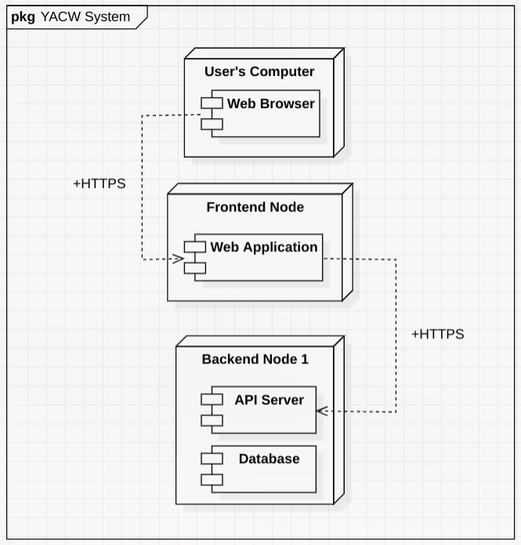
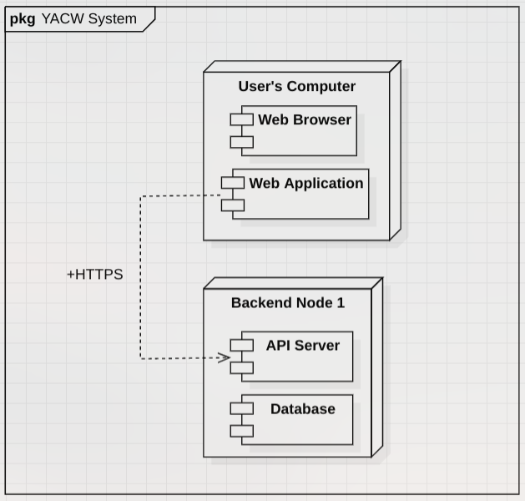
本系统设计上允许使用两种不同的部署架构。
左图中，Web Application 和 API Server 可以搭建在不同的服务器，也可以部署在同一个服务器。用户使用浏览器请求 Web Application，与 API Server 进行通讯。
右图中，Web Application 将作为应用安装在用户的操作系统中，用户可以直接通过应用与 API Server 通讯。

3.1.2 用例图
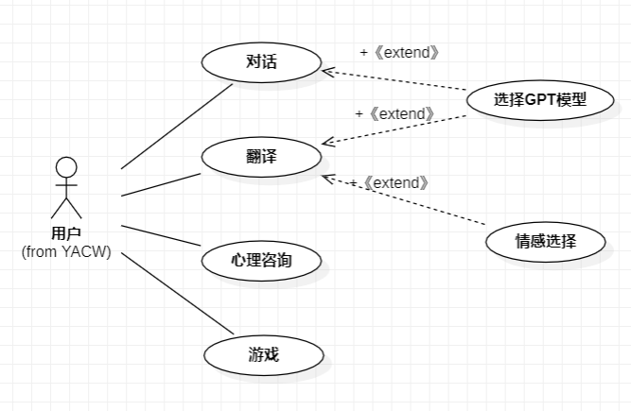
3.1.3 类图
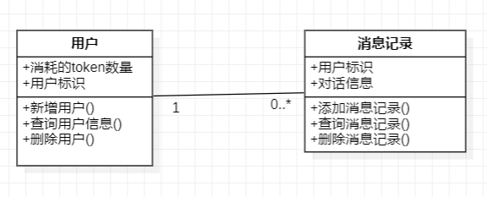

3.2 属性
3.2.1 可用性
本系统采用前后端分离架构，用户可以将前、后端服务器部署至高可用服务器，或使用集群技术提高服务可用性。
本系统选题贴近生活，希望通过对 API 进行高级封装，并提供用户友好的、易于交互的界面，拉近高端技术与普通民众之间的距离。

3.2.2 安全性
本系统前后端通讯采用经过 TLS 加密的 HTTPS 协议，可保证前后端通讯完全加密。
本系统后端采用 SQLite 数据库，保存在后端服务器中，其安全性与运行后端程序的服务器同级。
用户的 OpenAI Key 不会被保存在服务器，Key 仅在后端向 OpenAI API 发起请求时被发往服务器。Key 仅会在计算用户 UserID 时被作为运算的一个元素，且计算算法将不可逆。

四、界面原型
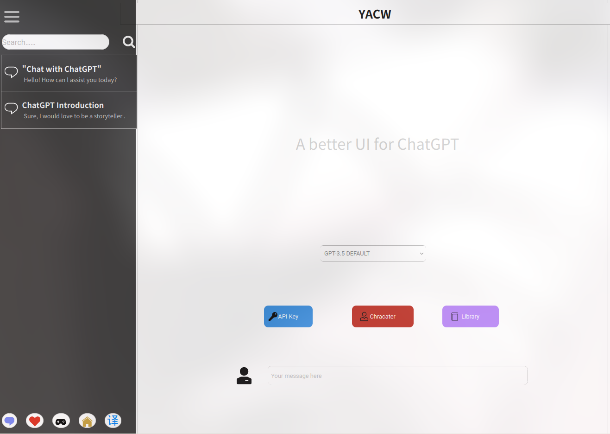
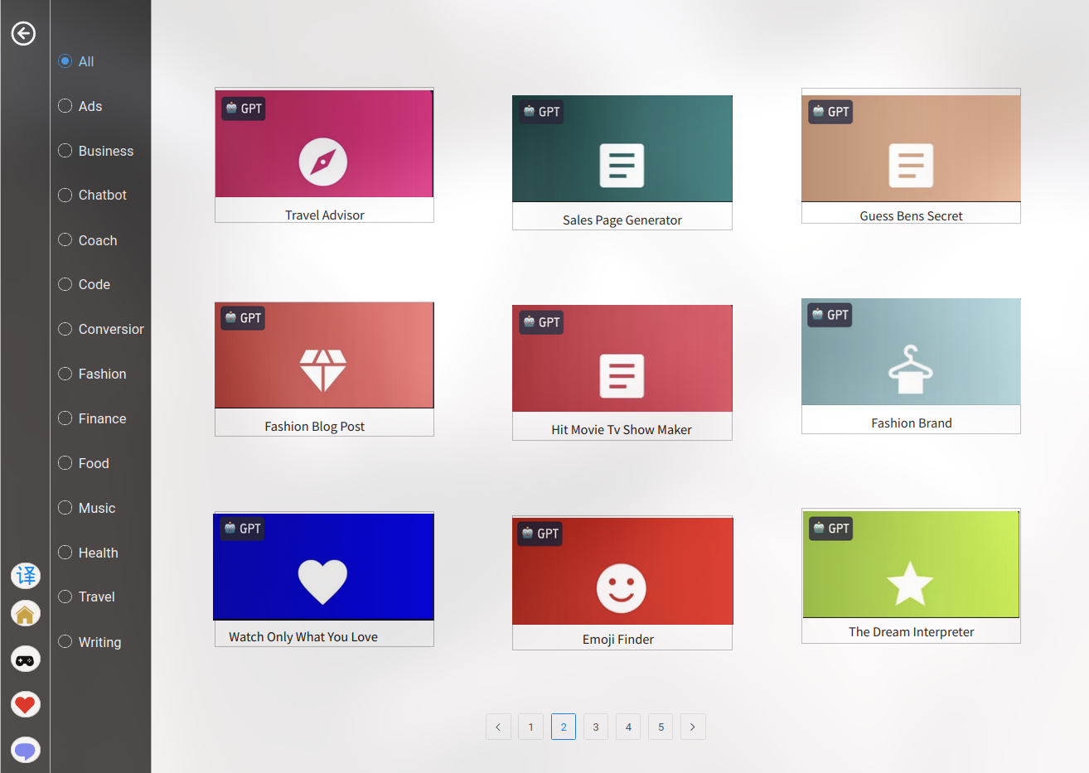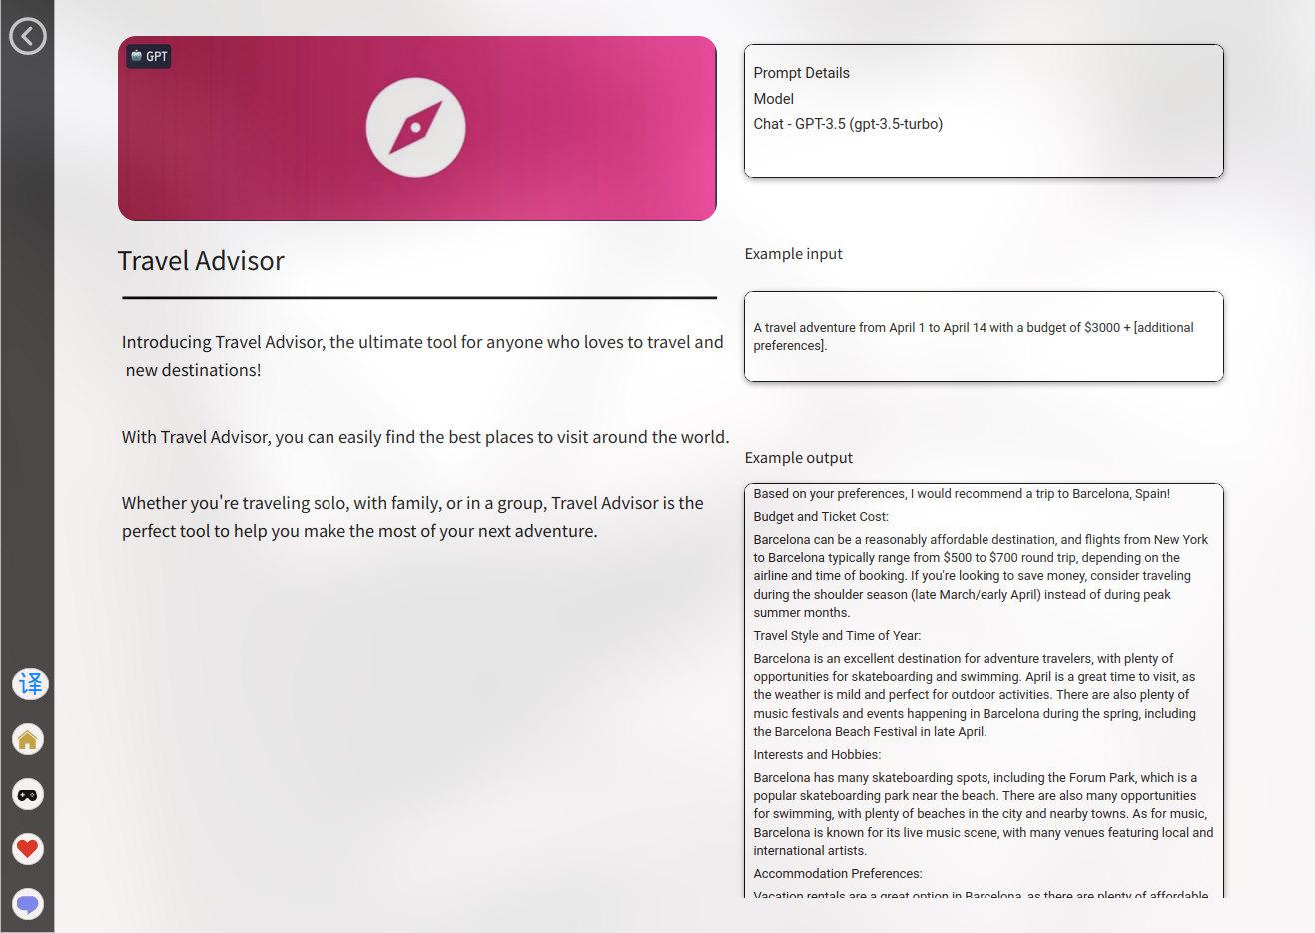
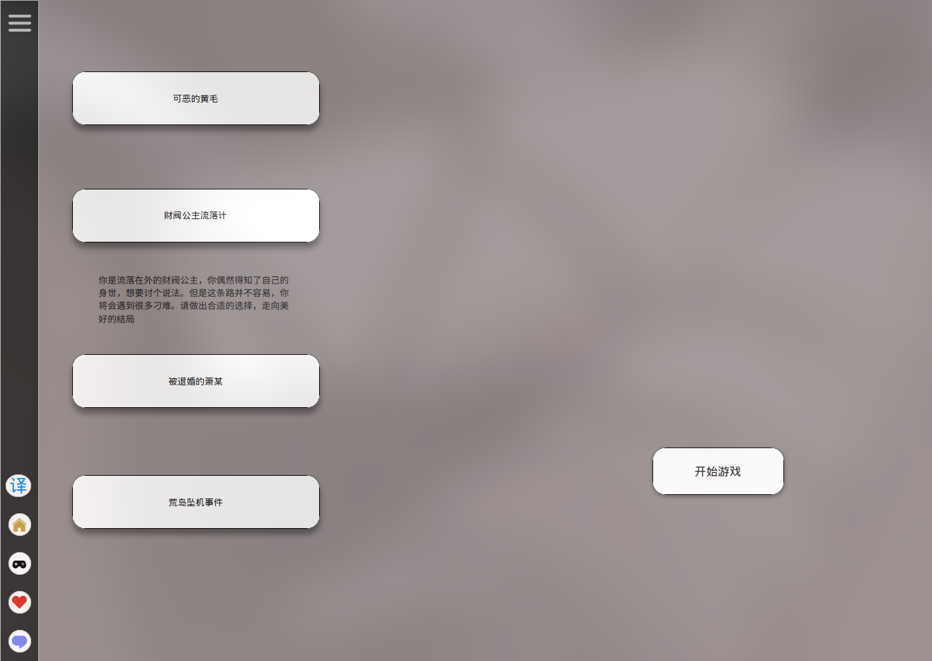
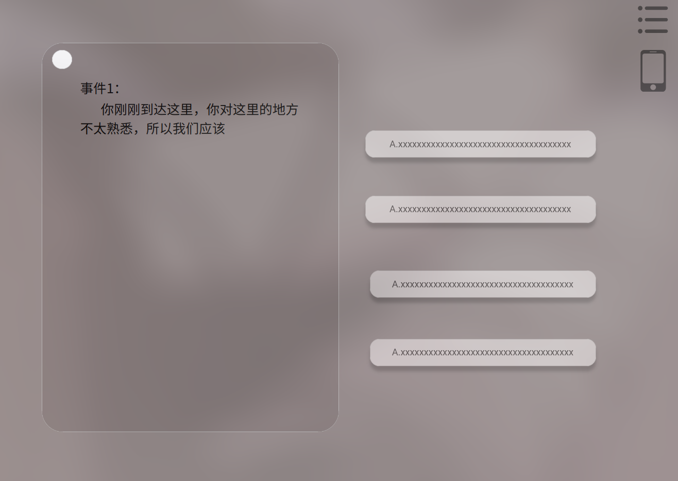
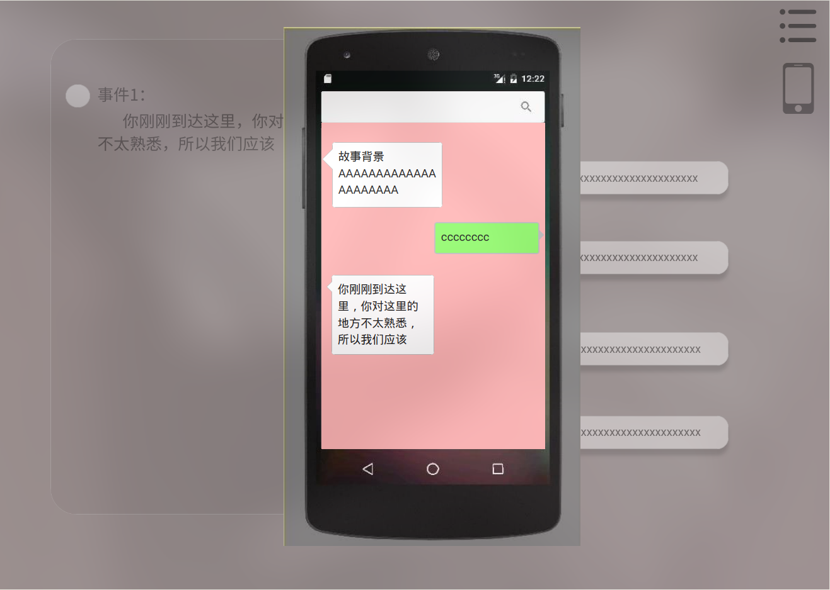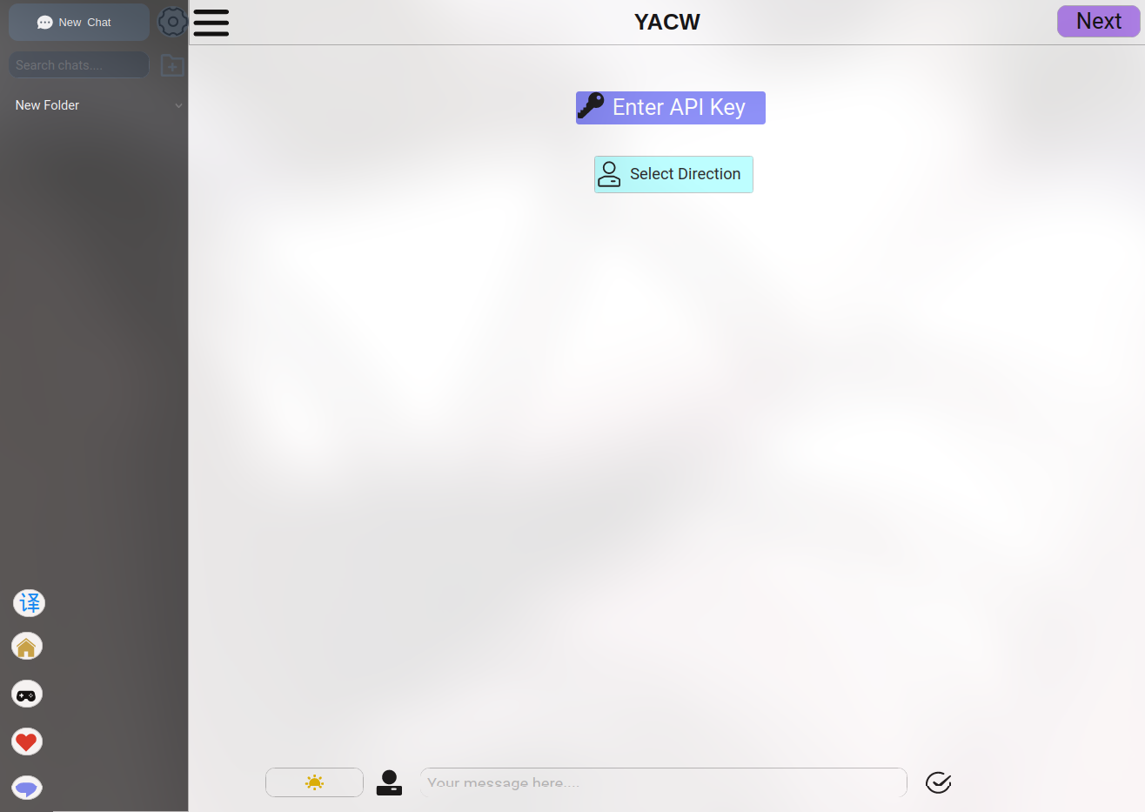
五、功能描述及验收标准
5.1具体功能描述
5.1.1 通用功能描述
允许用户填写后端 API 服务器地址，选择部署的 API 服务器。
允许用户提供 OpenAI Key，使用 OpenAI Key 请求 OpenAI API。
提供模型选择功能，用户可以按需选择想要使用的模型。
提供消耗 Token 数显示、使用费用计算功能。
提供自动生成对话标题的功能。
提供历史消息保存功能，前端与后端同时储存用户的对话信息，可在本地和云端同步对话数据。

5.1.2 对话功能描述
提供一个输入框，用户可以通过在输入框内输入文字，与 GPT 模型交互。
提供一个对话式界面，以一问一答的形式展示用户于 GPT 模型的交互信息。
提供 Prompt 商店功能，用户可以使用系统预设的 Prompts 提升 GPT 模型的理 解、处理能力，也可以自行创建 Prompts 模板并保存至本地和云端。
提供 GPT 模型人格选择功能，用户可以选择系统预设的 GPT 模型人格（System Prompts），也可以自行创建 GPT 模型人格并保存至本地和云端。
* 提供对话导入导出功能。
* 提供文字转语音功能。

5.1.3 翻译功能描述
提供翻译语言选择功能。源语言可由模型自动确认，也可由用户选择；目标语言由用户选择。
提供一个待翻译文本输入框，用户可以将待翻译的文本传输给 GPT 模型。
提供一个译文显示框，展示 GPT 模型的翻译成果。
提供翻译情感选择功能，用户可以使用系统预设的翻译情感，也可以自行创建翻译情感并保存至本地或云端。
* 提供输入内容后自动翻译的功能

5.1.4 咨询功能描述
提供一个咨询方向选择页面，用户可以选择系统预先设定的咨询方向，指明需要咨询的内容，也可以自行输入咨询方向并保存至本地或云端。
提供一个输入框，用户可以通过在输入框中输入文字，与 GPT 模型咨询心理问题。
提供一个对话式界面，在 GPT 模型回复的消息前展示一个机器人形象的头像表示 AI 此时的情绪，AI 的情绪会随着用户输入的内容而改变。

5.1.5 游戏功能描述
提供剧情选择功能，用户可以选择系统提供的游戏剧情。
提供一个卡片式的故事情节展示框，向用户展示 GPT 模型生成的游戏剧情。
提供一个按钮组，用户可以选择按钮指向的内容，推动剧情的发展。
提供历史剧情侧边栏，保存历史剧情文本。
* 提供一个剧情创建工具，允许用户生成原创剧情并保存至本地或云端。

5.2输入输出格式
5.2.1 前端向后端发送数据
前端将数据包装为 JSON 格式字符串，发送给后端处理。

5.2.2 后端向前端发送数据
后端将数据包装为 JSON 格式字符串，发送给前端展示。

5.3界面验收标准
5.3.1 通用界面验收标准
有一个允许用户输入 OpenAI API Key 的输入框，可以测试 Key 的可用性。
有一个下拉菜单，允许用户选择对话的模型，并在背景醒目位置展示当前使用的模型。
在对话、翻译、游戏顶部有一个当前使用 Token 计数器，根据模型价格计算并展示估计的使用费用。
在用户进行第一次对话之后，通过调用模型生成本次对话的标题，并显示在历史对话页面中。
有一个历史对话侧边栏，记录用户与模型间的对话记录。用户可以修改对话的标题，可以删除对话，也可以导出对话*。提供一个按钮，允许用户手动同步云端对话记录至本地。若云端保存的对话与本地对话有冲突，将询问用户是否覆盖。

5.3.2 对话界面验收标注
有一个对话式的交互页面，用户可以通过打字输入与模型进行交流。
有一个 Prompts 商店，用户可以在其中选择预设定的 Prompts。
有一个人格选择界面，用户可以选择预设定的模型人格。
* 用户可以点击按钮导出当前对话信息导出至文件；用户可以点击按钮并选择一个文件，将文件中的对话信息导入至前端与后端。
* 用户可以点击按钮，将模型返回的对话内容以语音的形式播放。

5.3.3 翻译界面验收标准
有翻译原文本、翻译文本语言选择下拉框，用户可以决定原文本和翻译文本的语言，其中原文本可由模型判断。
有一个由代翻译文本框、译文文本框和翻译按钮组成的界面。
有一个翻译情感选择界面，用户可以选择期望的翻译情感及翻译文本的类型。

5.3.4 咨询界面验收标准
有一个对话式页面，用户可以通过打字输入与模型进行咨询。模型的返回内容前有一个头像，头像内容表达的情感由用户的咨询内容而改变。
有一个咨询方向选择界面，用户可以选择期望的咨询方向。

5.3.5 游戏界面验收标准
有一个卡片式的游戏界面，以呈现模型返回的游戏剧情。卡片下方由数个按钮，用户按下按钮可以决定剧情的走向。
有一个历史事件侧边栏，用户可以查看历史发生过的事件和用户做出的选择。
* 有一个剧情创建器页面，用户可以填写期望发生的剧情、事件等信息，生成输入给模型的 Prompt。

5.4功能验收标准
5.4.1 对话功能验收标准
用户可以与通过该功能模型进行交流，可以通过按钮调整模型的部分参数，对话内容可以被保存。

5.4.2 翻译功能验收标准
可以将用户提供的文本富有情感地翻译至目标语言，文法符合用户指定的文体，能提现原作者所想表达的感情。

5.4.3 咨询功能验收标准
用户可以毫无负担地与模型进行咨询。模型通过改变头像尝试与用户共情，提升咨询的有效性。

5.4.4 游戏功能验收标准
游戏操作方式简易，沉浸性强，故事引人入胜且富有创意，每次游玩都有全新的体验。

